- 描述性统计分析标准
各题项：平均值不能接近 5 或者 1，平均数不能接近最大值或者最小值，标准差需大于 0.5，偏度值的绝对值不能接近正负 1，要基本符合正态分布
- 信效度分析标准
各变量克隆巴赫 Alpha 值大于0.8；
总体KMO、各变量KMO大于0.7；
收敛效度：各题项因子载荷大于0.5，各变量AVE大于0.5，组合信度CR大于0.7；
区分效度：每个变量的平均方差萃取值（AVE）的平方根值都大于该变量与其他变量之间的相关系数

- SEM结构方程数据标准

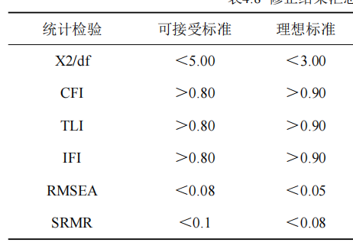
SEM路径分析结果|C.R|>1.96

- fsQCA标准
单变量必要性分析：不存才自变量与结果变量一致性数值>0.9
真值表构建：PRI 阈值 0.7

